ИНСТРУКЦИОННО-ТЕХНОЛОГИЧЕСКАЯ КАРТА
«Обработка накладного кармана с цельнокроеным припуском»
№  п/п | Технологическая последовательность  операций | Рисунок
1 | Проверить наличие деталей кроя:  1 – накладной карман;  2 – обтачка. | 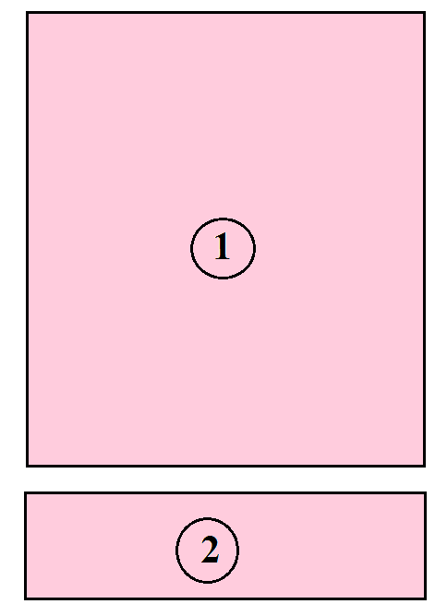
2 | Обметать верхний срез обтачки с лицевой стороны. | 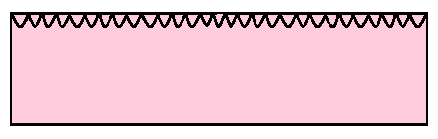
3 | На лицевую сторону к верхнему срезу кармана накладываем обтачку, совмещая срезы, обтачиваем по трем сторонам шириной шва 0,7-1 см. | 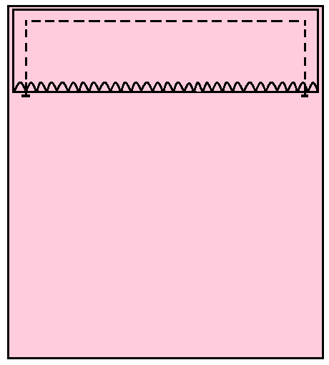
4 | Подрезаем углы. | 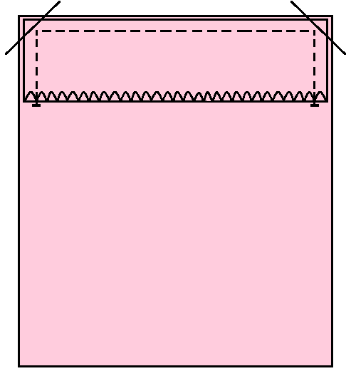

Продолжение таблицы

№  п/п | Технологическая последовательность  операций | Рисунок
5 | Выворачиваем обтачку, выправляем углы,  приутюживаем по обтачке, образуя кант из кармана.  Загибаем припуски по трем сторонам на ширину 0,7-1 см и заутюживаем. | 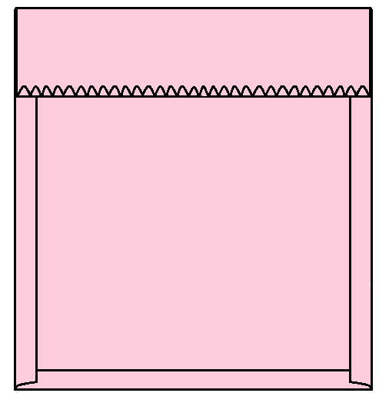
6 | С изнаночной стороны настрачиваем нижний срез обтачки на основную деталь, прокладывая строчку возле обметочной строчки. | 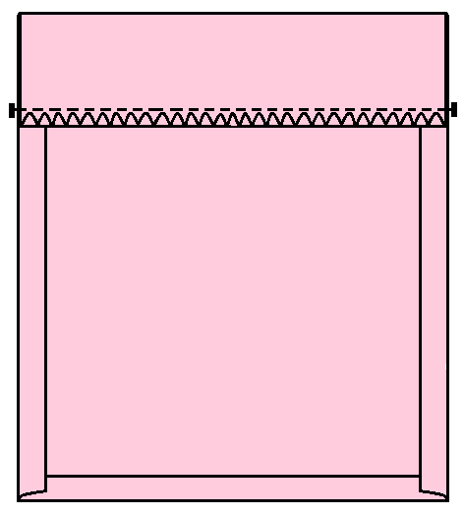
7 | Окончательная влажно-тепловая обработка готового кармана. | 

